
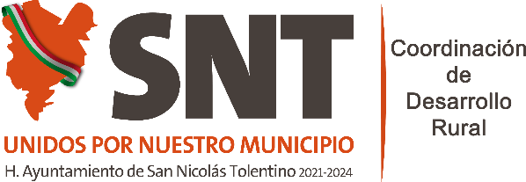
“2022 Año de las y los migrantes de
San Luis Potosí”

MUNICIPIO DE SAN NICOLAS TOLENTINO, S.L.P
ARTICULO 85 FRACCION I M10
Criterios e indicadores de sustentabilidad, deforestación y degradación.

EN EL MUNICIPIO DE SAN NICOLAS TOLENTINO NO SE GENERO INFORMACIÓN EN: Hipervínculo a los criterios de sustentabilidad en el Estado de San Luis Potosí, Hipervínculo a los criterios de deforestación en el Estado de San Luis Potosí, Indicadores de sustentabilidad del Estado de San Luis Potosí, Indicadores de deforestación del Estado de San Luis Potosí, Indicadores de degradación del Estado de San Luis Potosí, ESTE MUNICIPIO SE APEGA A LA INFORMACION GENERADA POR EL INEGI EN LA SIGUIENTE LIGA: http://www.conafor.gob.mx:8080/documentos/docs/12/189Programa%20Estrat%C3%A9gico%20Forestal%20del%20Estado%20de%20San%20Luis%20Potos%C3%AD.pdf, POR LO QUE NO SE GENERO INFORMACION EN EL MES DE ENERO de 2022.

